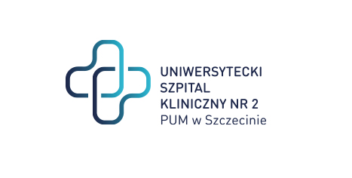

al. Powstańców Wielkopolskich 72
70-111 Szczecin
Szczecin, dnia 01.03.2024

Znak Sprawy: ZP/220/13/24
Dotyczy: dostawy substancji recepturowych oraz opakowań i akcesoriów pomocniczych na potrzeby wykonywania leków recepturowych w USK-2 PUM

UNIEWAŻNIENIE POSTĘPOWANIA

Szanowni Państwo,
Na podst. art. 260 ust. 1 ustawy z dnia 11 września 2019 r. Prawo zamówień publicznych (Dz.U.2019.2019 t.j. z dnia 2019.10.24) Zamawiający zawiadamia, że dokonał unieważnienia postępowania

Podstawa prawna: Zamawiający unieważnił postępowanie na podstawie art. 255 ust. 1 ustawy PZP.
Uzasadnienie faktyczne: nie złożono żadnej oferty.

Informacja o unieważnieniu ZADANIA zostanie zamieszczona na Portalu zakupowym OpenNexus.

Z poważaniem

PODPIS W ORYGINALE
DYREKTOR

Sprawę prowadzi: Wioletta Sybal
T: 91 466-10-88
E: w.sybal@usk2.szczecin.pl

